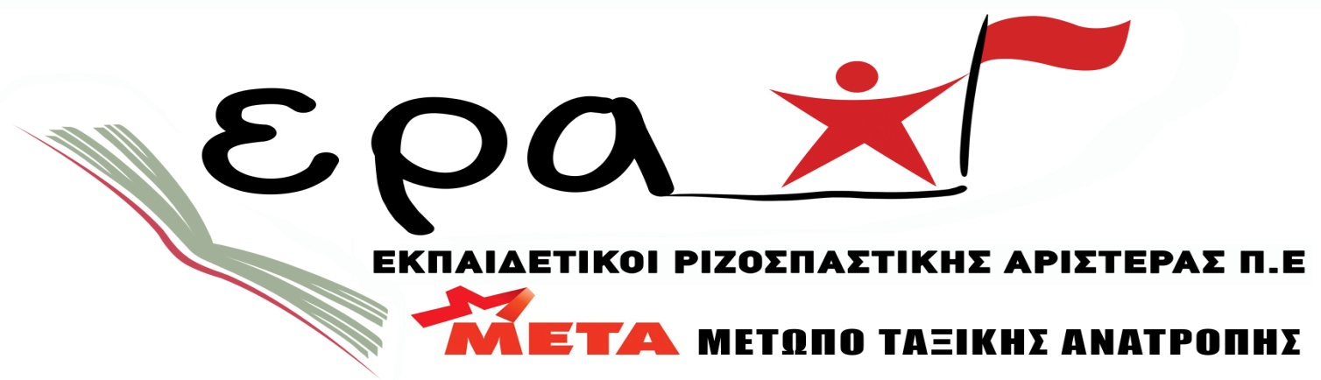

ΑΝΑΚΟΙΝΩΣΗ ΓΙΑ ΤΗΝ 8Η ΜΑΡΤΗ ,ΠΑΓΚΟΣΜΙΑ ΜΕΡΑ ΤΩΝ ΓΥΝΑΙΚΩΝ

Η 8 ΜΑΡΤΗ , Παγκόσμια Μέρα των Γυναικών ,βρίσκει τις γυναίκες της χώρας μας να δίνουν διπλό αγώνα ,να ξεφύγουν από την οικονομική κρίση και τις πολιτικές λιτότητας που επιβλήθηκαν τα τελευταία χρόνια στην πατρίδα μας και να αντιμετωπιστούν οι ανάγκες από την πρωτόγνωρη προσφυγική κρίση που εκτυλίσσεται μπροστά μας .

Στην Ελλάδα και την Ευρώπη ,η κρίση και οι πολιτικές λιτότητας ανέκοψαν και αντέστρεψαν τη μακροχρόνια τάση για βελτίωση της θέσης της γυναίκας στην αμειβόμενη εργασία .
Συντελέστηκε μάλιστα μια σύγκληση προς τα κάτω όσον αφορά την ανισότητα των φύλων ,την απασχόληση ,την ανεργία ,τους μισθούς και τη φτώχεια ,χωρίς αυτό να αντανακλά πρόοδο στην ισότητα των φύλων καθώς υπονομεύτηκαν τα εργασιακά δικαιώματα των γυναικών και των ανδρών .Συγχρόνως αυξήθηκε η επισφάλεια και η αδήλωτη εργασία .Η συρρίκνωση του κοινωνικού κράτους ήρθε να προσθέσει στις πλάτες των γυναικών βάρος για τη φροντίδα των παιδιών και των ηλικιωμένων ,μέρος του οποίου τα προηγούμενα χρόνια είχε αναλάβει το κράτος .
Αυτή την πορεία καλείται η σημερινή κυβέρνηση να αντιστρέψει ,αυτή τη φορά με θετικό πρόσημο για τις γυναίκες .Θα πρέπει να βρει πόρους να κρατήσει ανοιχτές τις δομές κατά της βίας των γυναικών που κινδυνεύουν να κλείσουν καθώς και τις προσπάθειες για κύρωση της συνθήκης της Κωνσταντινούπολης. Παραμένει πολύ σοβαρό στη χώρα μας το θέμα της χαμηλής συμμετοχής των γυναικών στα κέντρα λήψης αποφάσεων και της υπέρβασης του σεξισμού σε κάθε του έκφανση .
Όλα αυτά τα χρόνια της κρίσης οι γυναίκες βρέθηκαν στις πρώτες γραμμές του αγώνα διεκδικώντας τα δικαιώματά τους και προσφέροντας την αλληλεγγύη τους στα θύματα της κρίσης .Σήμερα είναι έντονη και συγκινητική η παρουσία εθελοντριών στα κέντρα υποδοχής και φιλοξενίας των προσφύγων .
Ειδικότερα σήμερα υπάρχει ιδιαίτερη ανησυχία για τις γυναίκες που ταξιδεύουν μόνες τους και τα ασυνόδευτα παιδιά. Από τις διεθνείς οργανώσεις και τις γυναίκες πρόσφυγες και μετανάστριες καταγγέλλονται έμφυλη βία ,σεξουαλικές επιθέσεις ,παρενοχλήσεις ,βιασμοί ,καταναγκαστικοί και πρόωροι γάμοι για να μειωθεί το κόστος του ταξιδιού ή για την απόκτηση τροφής .Πρόκειται για την εικόνα της σεξουαλικής βίας κατά των γυναικών ,συνήθη σε συγκρούσεις και μετακινήσεις πληθυσμών ,που προστίθεται στο δράμα της μετανάστευσης .
Σήμερα 8 Μάρτη 2016 οι γυναίκες λέμε όχι στην Ευρώπη – Φρούριο ,που δημιουργεί τείχη .Θέλουμε ασφαλή ευρωπαϊκό διάδρομο για τους /τις πρόσφυγες .Να σταματήσουν οι πόλεμοι που γεννούν την προσφυγιά .Θέλουμε να εκλείψουν οι κυρίαρχες σχέσεις εξουσίας ανάμεσα σε άνδρες και γυναίκες ,πλήρη εργασιακά και κοινωνικά δικαιώματα στην κατεύθυνση της εξασφάλισης μιας ισότιμης και αξιοπρεπούς ζωής για όλες και όλους .

Εξαιρετική δράση με αφορμή την Παγκόσμια Ημέρα Γυναικών αυτή που πραγματοποίησαν γυναίκες του ΣΥΡΙΖΑ , φεμινίστριες , νέες μαζί με πρόσφυγες και μετανάστες στην πύλη Ε1 στο λιμάνι του Πειραιά, φτιάχνοντας μια αλυσίδα και προχωρώντας διαδηλώνοντας κατά της Ευρώπης Φρούριο ,να ανοίξουν τα σύνορα καταγγέλλοντας το ρατσισμό ,το σεξισμό και την ξενοφοβία δίπλα – δίπλα με τις γυναίκες πρόσφυγες και τις μετανάστριες που διασχίζουν ατέλειωτα χιλιόμετρα με τα παιδιά στην αγκαλιά τους παλεύοντας να σταθούν οι ίδιες όρθιες και να φροντίσουν τα παιδιά .

